«Умники и умницы»
Новогодний конкурс
 | «Отгадай предмет по названию его частей» | 10 | 20 | 30 | 40 | 50
 | «Шуточная Новогодняя викторина» | 10 | 20 | 30 | 40 | 50
 | «Зимние загадки» | 10 | 20 | 30 | 40 | 50
 | «Новогодние традиции» | 10 | 20 | 30 | 40 | 50
 | «Новогодние гости» | 10 | 20 | 30 | 40 | 50
 | «Новогодние атрибуты» | 10 | 20 | 30 | 40 | 50
 | «Зимние ребусы» | 10 | 20 | 30 | 40 | 50
 | «В гостях у сказки» | 10 | 20 | 30 | 40 | 50

- «Отгадай предмет по названию его частей»

(вопросы зачитываются каждой команде)

Вопросы на 10 баллов:

1. Мыльная, белая … (пена)
2. Мягкая, пушистая …(вата)

Вопросы на 20 баллов:

1. Острый, черный … (перец)
2. Газонная, сорная … (трава)

Вопросы на 30 баллов:

1. Тяжелый, кожаный … (чемодан)
2. Мягкая, квадратная… (подушка)

Вопросы на 40 баллов:

1. Почтовый, прямоугольный … (конверт)
2. Лохматый, бородатый … (козел)

Вопросы на 50 баллов:
1. Старательный, внимательный … (ученик)
2. Теплая, холодная … (погода)

«Шуточная Новогодняя викторина»
Вопросы на 10 баллов:
1. Родина елочки. (Лес.)
2. Ледовое литье. (Каток.)

Вопросы на 20 баллов:

1. Старинный ритуальный танец у елки. (Хоровод.)
2. Новогодний бал, самое подходящее место для любителей скрывать свое истинное «я». (Маскарад.)

Вопросы на 30 баллов:

1. Существо женского пола, развлекающее елочку песенками. (Метель.)
2. Зимний ударник. (Мороз.)

Вопросы на 40 баллов:

1. Довольно подозрительная, серая личность, пробегающая мимо елочки рысцой (Волк.)
2. Новогодняя зажигалка. (Фейерверк.)

Вопросы на 50 баллов:

1. Природное явление, вызывающее неустойчивость и высокую «падучесть» населения зимой. (Гололед.)
2. Новогодняя «скульптура», созданная из природного материала. (Снеговик.)

- «Зимние загадки»
(вопросы задаются сразу обеим командам)

Вопрос на 10 баллов:

Кто поляны белит белым
И на стенах пишет мелом,
Шьёт пуховые перины,
Разукрасил все витрины? (Мороз)

Вопрос на 20 баллов:
Жил я посреди двора,
Где гуляла детвора,
Но от солнечных лучей
Превратился я в ручей. (Снеговик)
Вопрос на 30 баллов:
Без крыльев, а летит; без корней, а растёт. (Снег)

Вопрос на 40 баллов:

Вот серебряный лужок –
Не видать барашка.
Не мычит на нём бычок,
Не цветёт ромашка.
Наш лужок зимой хорош,
А весною не найдёшь. (Каток)

Вопрос на 50 баллов:
Хоть сама и снег и лёд, а уходит – слёзы льёт. (Зима)

- «Новогодние традиции»
(дается две подсказки: одна основная, а другая вспомогательная на случай, если сложно отгадать)

Вопрос на 10 баллов:
Есть певица с таким псевдонимом.
(Детский новогодний праздник) Елка.

Вопрос на 20 баллов:
От латинского serpens змея
(Извилистая дорога в горах) Серпантин.

Вопрос на 30 баллов:
Шарики, которыми бросают маски друг в друга, во время карнавала.
(Разноцветные, обычно бумажные кружочки мелкого размера) Конфетти

Вопрос на 40 баллов:
Узор, орнамент, изображающий цепь.
(Сплетенные в виде ленты цветы, листья) Гирлянда.

Вопрос на 50 баллов:
Музыкальный инструмент.
(Ёлочная игрушка трубочка, которая хлопает, когда её раскрывают) Хлопушка

- «Новогодние гости»
Вопрос на 10 баллов:
Один из самых популярных и любимых персонажей новогоднего праздника в России.
(Героиня «весенней сказки» А.Н.Островского) Снегурочка

Вопрос на 20 баллов:
Он олицетворяет царство зимы.
(Сказочный персонаж, олицетворяющий крепкий мороз, стужу) Дед Мороз

Вопрос на 30 баллов:
Спортивная команда, выступающая не в своем родном населенном пункте.
(Пришельцы званные и незваные) Гости

Вопрос на 40 баллов:
К царям и знатным лицам нельзя было приближаться без них.
(Делятся на две категории: те, которые нам не нравятся, и те, которых мы не получили) Подарки

Вопрос на 50 баллов:
Характеризуется радостью и торжеством, выделенный в потоке времени в память, или в честь кого-либо.
(Перерыв в повседневных трудах, заполняемый отдыхом) Праздник

- «Новогодние атрибуты»

Вопрос на 10 баллов:
Различные составы из пороха и др. горючих веществ, зажигаемые в торжественных случаях.
(Цветные огни, получаемые при сжигании пороховых пиротехнических изделий (ракеты и др.) во время увеселений, торжеств) Фейерверк
Вопрос на 20 баллов:
Курица, раки, картофелины, огурцы, яйца, соль, перец, прованское масло, салат зеленый.
(За рубежом известен как «русский салат») Оливье
Вопрос на 30 баллов:
Очищать их от кожуры, угощаться ими сон предвещает неожиданный визит дальнего родственника
(Цитрусовое дерево из семейства рутовых, с небольшими плодами, напоминающими апельсины) Мандарины
Вопрос на 40 баллов:
Пиротехнический состав, содержащий азотнокислый барий (окислитель), порошкообразные алюминий или магний.
(Белые или цветные фейерверочные огни) Бенгальские огни
Вопрос на 50 баллов:
Сочетает хореографию с драматическим действием, переплясом, песней.
(У русской крестьянской молодежи род массовой игры) Хоровод

- «Зимние ребусы»
Вопрос на 10 баллов:
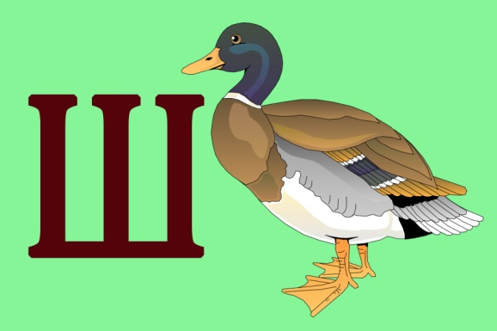
Бусы Шутка
Вопрос на 20 баллов:

Гроза Рыбак
Вопрос на 30 баллов:

Почки Мороз
Вопрос на 40 баллов:
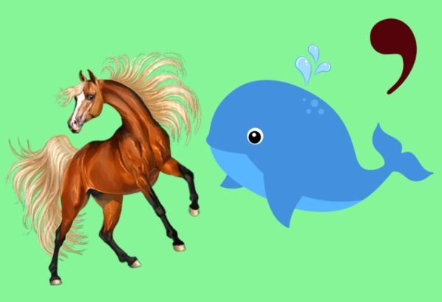
Узор Коньки
Вопрос на 50 баллов:
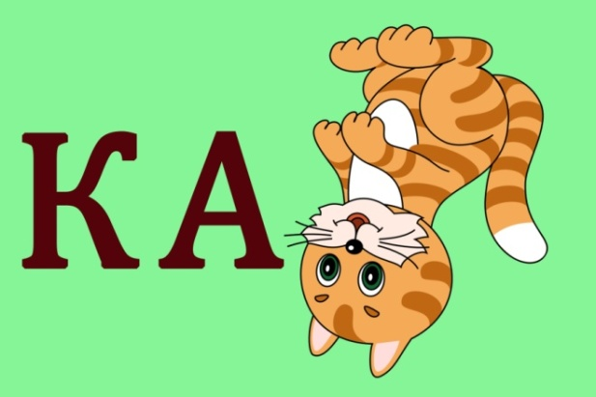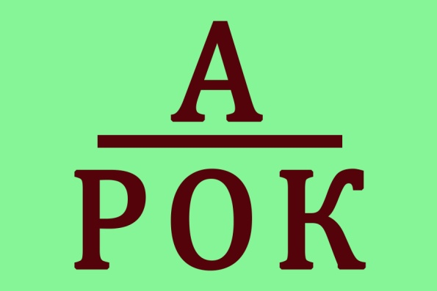
Каток Подарок

- «В гостях у сказки»
Вопрос на 10 баллов:
Из какой сказки эти строки?
«Вези, старик, её, куда хочешь, чтобы мои глаза её не видели, во чисто поле, на трескучий мороз». (Морозко)

Вопрос на 20 баллов:

Кто из братьев-месяцев подарил падчерице колечко в сказке С. Я. Маршака «Двенадцать месяцев»? (Апрель)
Вопрос на 30 баллов:
«Принесла бабка в решете снега. Толкли, толкли они снег и вытолкли девушку». Как её звали? (Снегурочка)
Вопрос на 40 баллов:
«Это была высокая, статная, величавая женщина в ослепительно белой шубе и шапке из чистого снега. Мальчик сразу её узнал». Кого? (Снежная королева)
Вопрос на 50 баллов:
У Рукодельницы в ведерке были пятаки, а у Ленивицы в руках ледяная сосулька. Кто их наградил таким добром (Мороз Иванович)
Вопрос на 10 баллов:
С помощью этого предмета можно смастерить разные вещи, а можно убить страшного злодея – персонажа русской сказки (Игла)

Вопрос на 20 баллов:

Какой предмет заставил плакать старика и старуху после проделки маленького зверька (Яйцо)
Вопрос на 30 баллов:
С помощью этого предмета главный герой сказки нашел свое счастье молодую жену, которая была заколдована (Стрела)
Вопрос на 40 баллов:
Это игрушка, которой дали очень смешное имя, потому что она упала со стола (Чебурашка)
Вопрос на 50 баллов:
Он приходит в зимний вечер,
Зажигать на ёлке свечи.
Он заводит хоровод –
Это праздник … (Новый год).

Новогоднее слово…

(Придумать на каждую букву слово, связанное с Новым годом.)

- С — снег, сосульки, снежинки, снежки, свечи
- Н — новый год, наряд
- Е — ель
- Г — гости, гирлянда
- У — удача, угощение, убранство,
- Р — розыгрыши,
- О — оливье
- Ч — часы
- К — конфетти, календарь, клоун, караоке, костюм
- А — аплодисменты, аромат, ангел, актер.
Можно называть блюда, которые бывают на новогоднем столе, сказочных героев, в которых наряжены гости, напитки, игры, явления природы и так далее.

Лепим снеговика… вдвоем!
Нужен размягченный пластилин. Два участника садятся рядом за столом, можно обняться. Левая рука одного участника и правая рука другого должны действовать так, будто это руки одного человека. Нужно отщипнуть кусочек пластилина, скатать три шарика между ладонями (напоминаю, участвуют два человека), потом прилепить морковку и глазки.

Новый год приходит к нам
И шагает по домам,
Распевает с нами песни,
Собирает семьи вместе.

Пусть царят и там, и тут
Доброта, тепло, уют,
И пусть будет этот год
Полон радостных забот.

Долгожданных вам гостей
И хороших новостей,
Самых добрых перемен.
С Новым годом! Счастья всем!

